Jumat, 24 juni 2022

** Dimas Dwi Putra *51418957***

**Website**

Aplikasi Kopra Web (*Koperasi Online)*

**Koperasi Online Kaum Milenial Untuk Masyarakat Desa**

**Mari Majukan Perekonomian Desa Bersama Koperasi Online**

**Untuk Membangun Masyarakt Desa Mandiri**

**Features**

* Simpan Pinjam
* Pasar (Jual-Beli Produk)
* Forum / Komunitas

**Software**

* **Perancangan Draw io  Figma **
* **Pemrograman **
* **Database **
* **Framework **
* **Text Editor **
* **Server **

**Kasus**

**“ Aplikasi penerapan “Koperasi Secara Online (KopraWeb)” untuk masyarakat desa,**

**Tujuan pembuatan aplikasi ini untuk membantu masyarakat melakukan kegiatan simpan pinjam, pencatatan dan pengelolaan keuangan, konsultasi dengan pihak koperasi, terhubung dengan masyarakat lainnnya melalui fitur komunitas, dan jenis kegiatan lain sehubungan dengan perkembangan aplikasi ini.**

**Dengan adanya aplikasi ini dapat membantu kegiatan masyarakat menjadi lebih efektif dan efisien. Masyarakat yang ingin menabung atau meminjam dana, tidak perlu lagi mendatangi dan mengantri di bank. Dengan menjadi nasabah koperasi, masyarakat dapat menggunakan aplikasi ini dengan beberapa fitur selain simpan pinjam dana seperti pasar, tagihan, dan komunitas.**

**”**

**Struktur Navigasi**

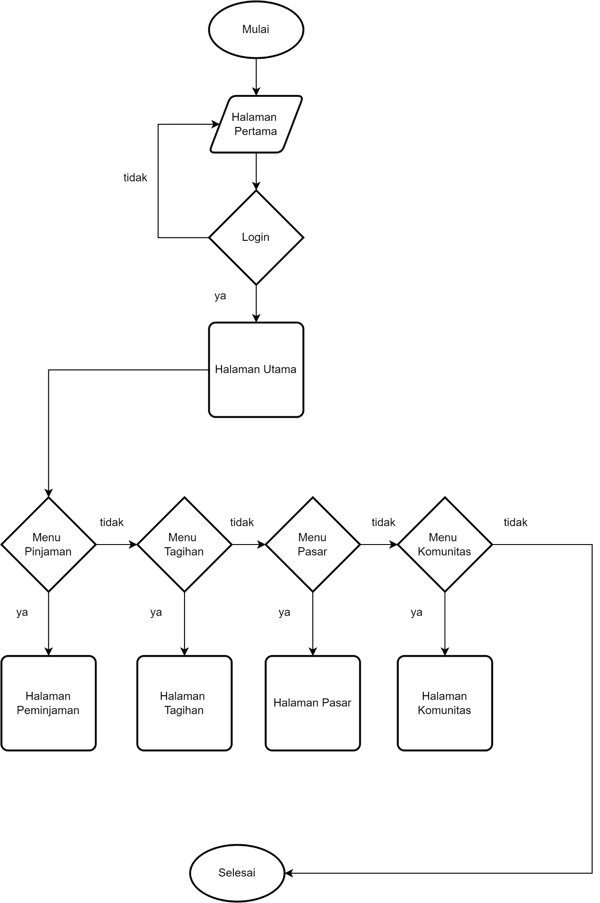

**Rancangan Halaman**

1. Halaman Utama

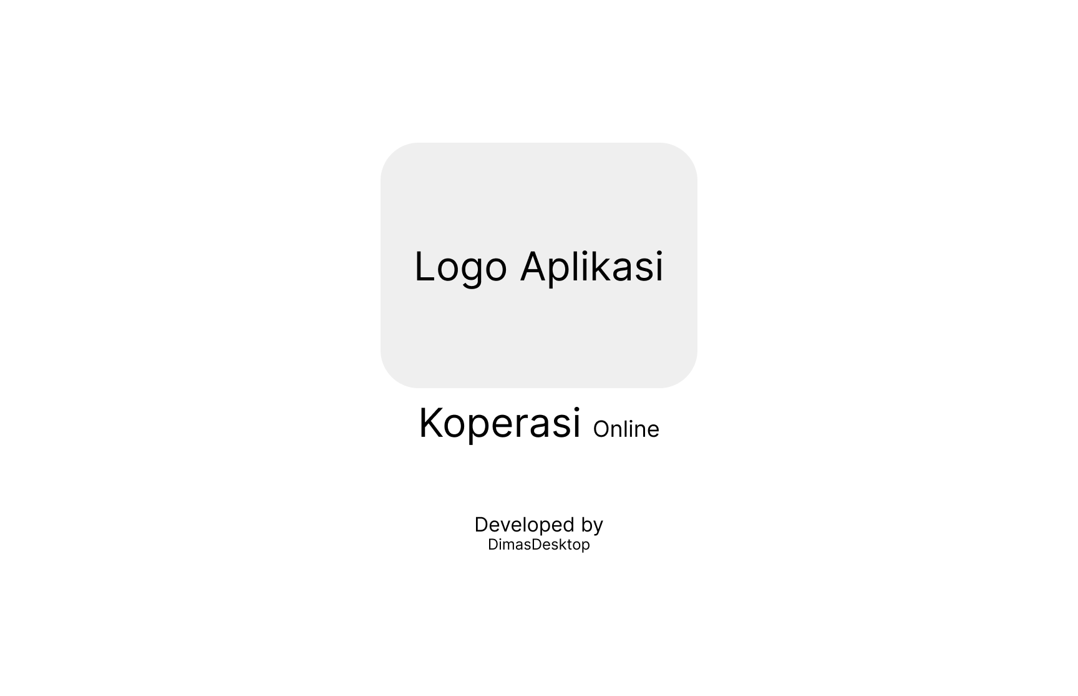

1. Halaman Login

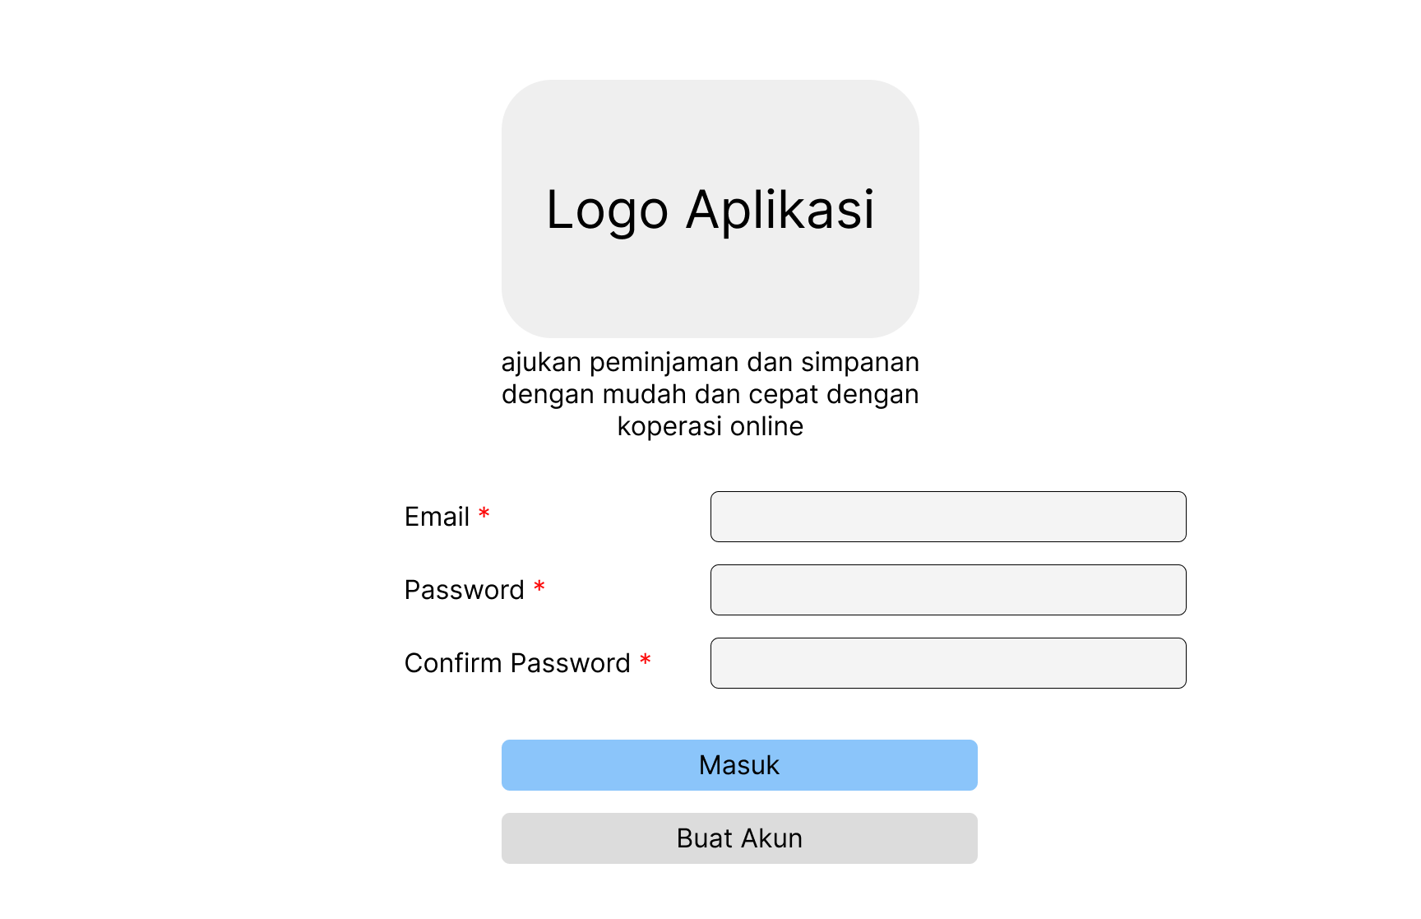

**Tampilan Awal** dalam pembukaan aplikasi Koperasi Online. Apabila sudah memiliki akun silahkan isi email dan password, kemudian klik login. Apabila belum punya akun klik daftar.

1. Halaman Buat Akun

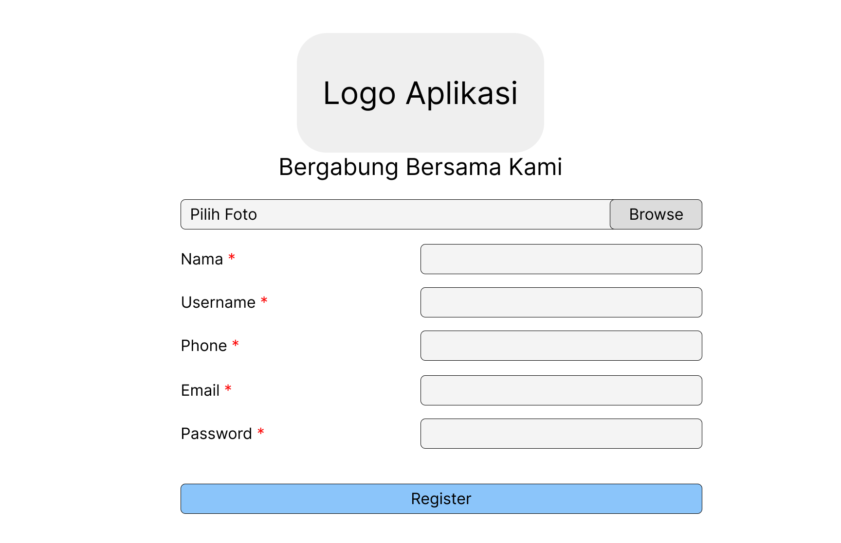

Ketika mendaftar akun, pengisian data diwajibkan sesuai kartu identitas, memiliki nomor telepon yang aktif untuk melakukan aktivasi, dan memasukkan password yang mudah diingat oleh pengguna. Setelah pengisian data, klik lanjutkan untuk ke tahap verifikasi, user memasukkan kode aktivasi kemudian klik lanjutkan. Kemudian kembali ke halaman login untuk masuk ke aplikasi

1. Halaman Utama

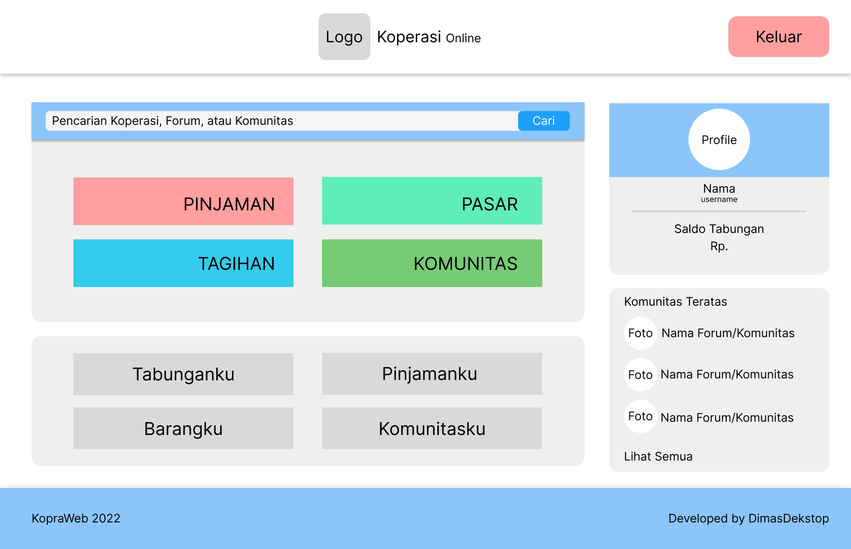

* **Peminjaman** merupakan layanan pinjam dana yang berisi persyaratan peminjaman.
* **Pasar** merupakan fitur yang menjadi wadah pengguna aplikasi untuk menjual-belikan produk yang ingin dipasarkan.
* **Tagihan** merupakan fitur yang menyediakan fasilitas pembayaran tagihan
* **Komunitas** merupakan fitur yang menjadi penghubung antar pengguna aplikasi.
* **Tabunganku** merupakan menu yang berguna untuk melihat mutasi tabungan nasabah, dan nasabah bisa melakukan setoran melalui aplikasi. Dan nasabah bisa melakukan penarikan. Nasabah bisa menabung tanpa maksimal.
* **Pinjamanku** merupakan fitur dimana pengguna bisa melakukan pinjaman melalui aplikasi. Untuk batas maksimal melakukan pinjaman akan ada persyaratan dari Koperasi Online Desa. Setelah itu pengguna akan mendapatkan bukti pengajuan pinjaman yang berisi informasi dan kode QR, bukti ini dicetak dan dibawa saat melakukan proses pencairan di kantor koperasi.
* **Barangku** menampilkan barang yang sudah dibeli dan dijual untuk dipasarkan di Aplikasi.
* **Komunitasku** menampilkan fitur chat yang dipergunakan untuk membuat sebuah komunitas kecil di fitur chat.

1. Halaman Pinjaman

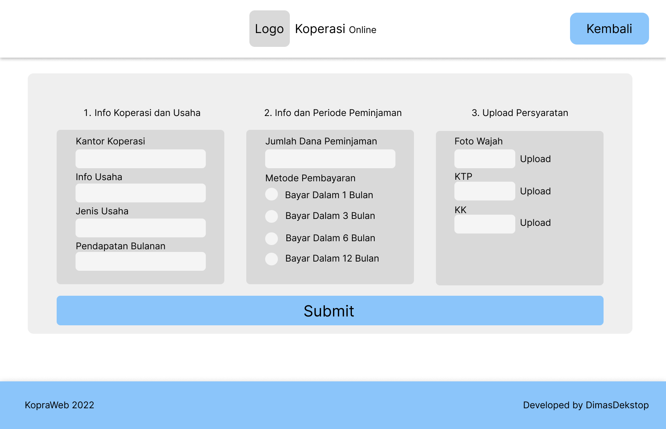

1. Halaman Tagihan

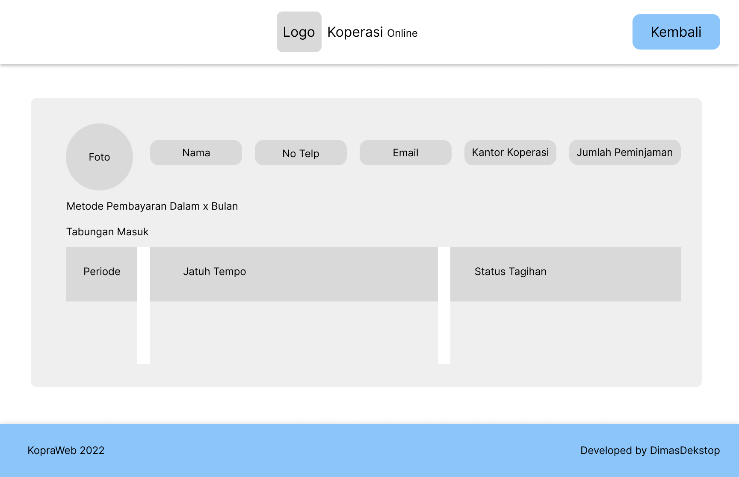

1. Halaman Pasar

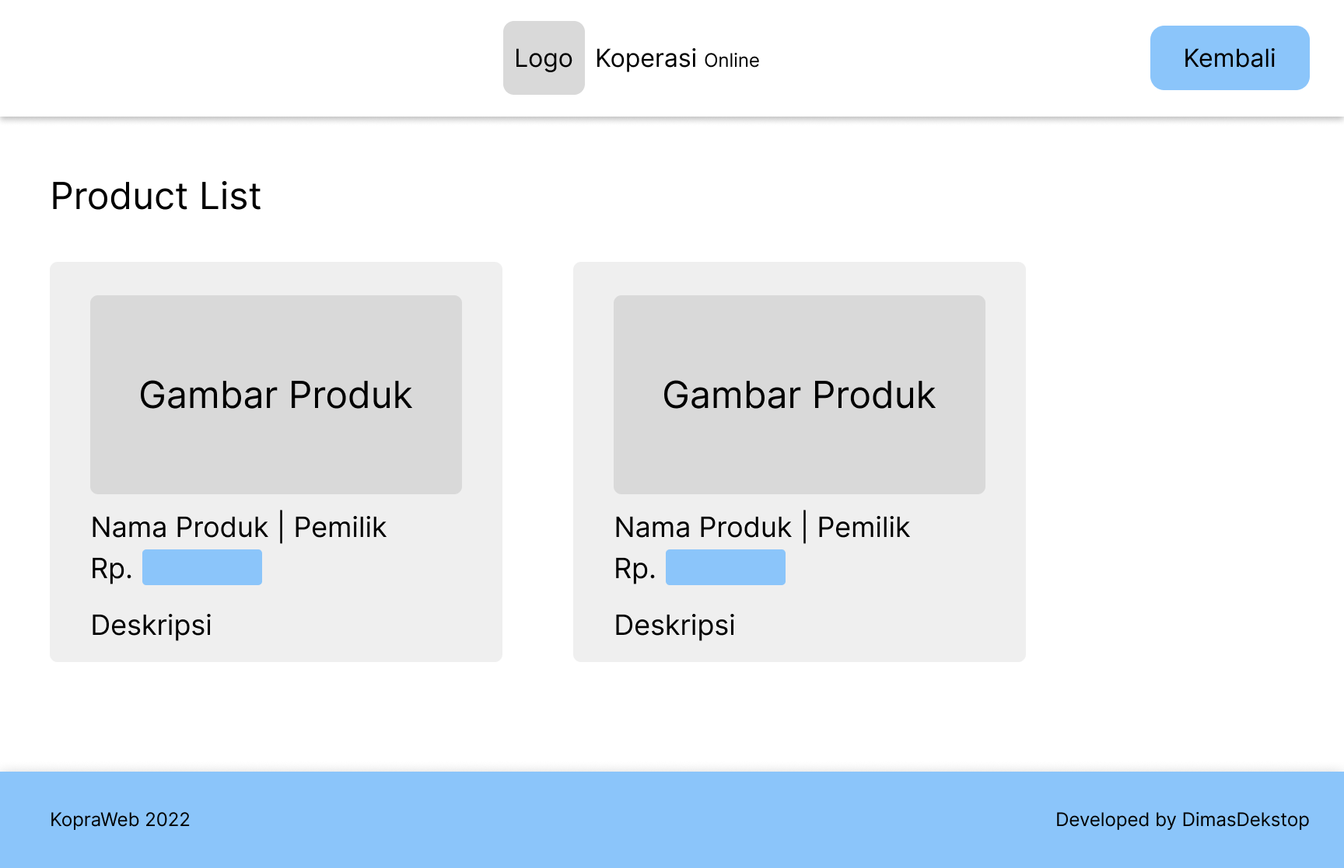

1. Halaman Komunitas dan Forum

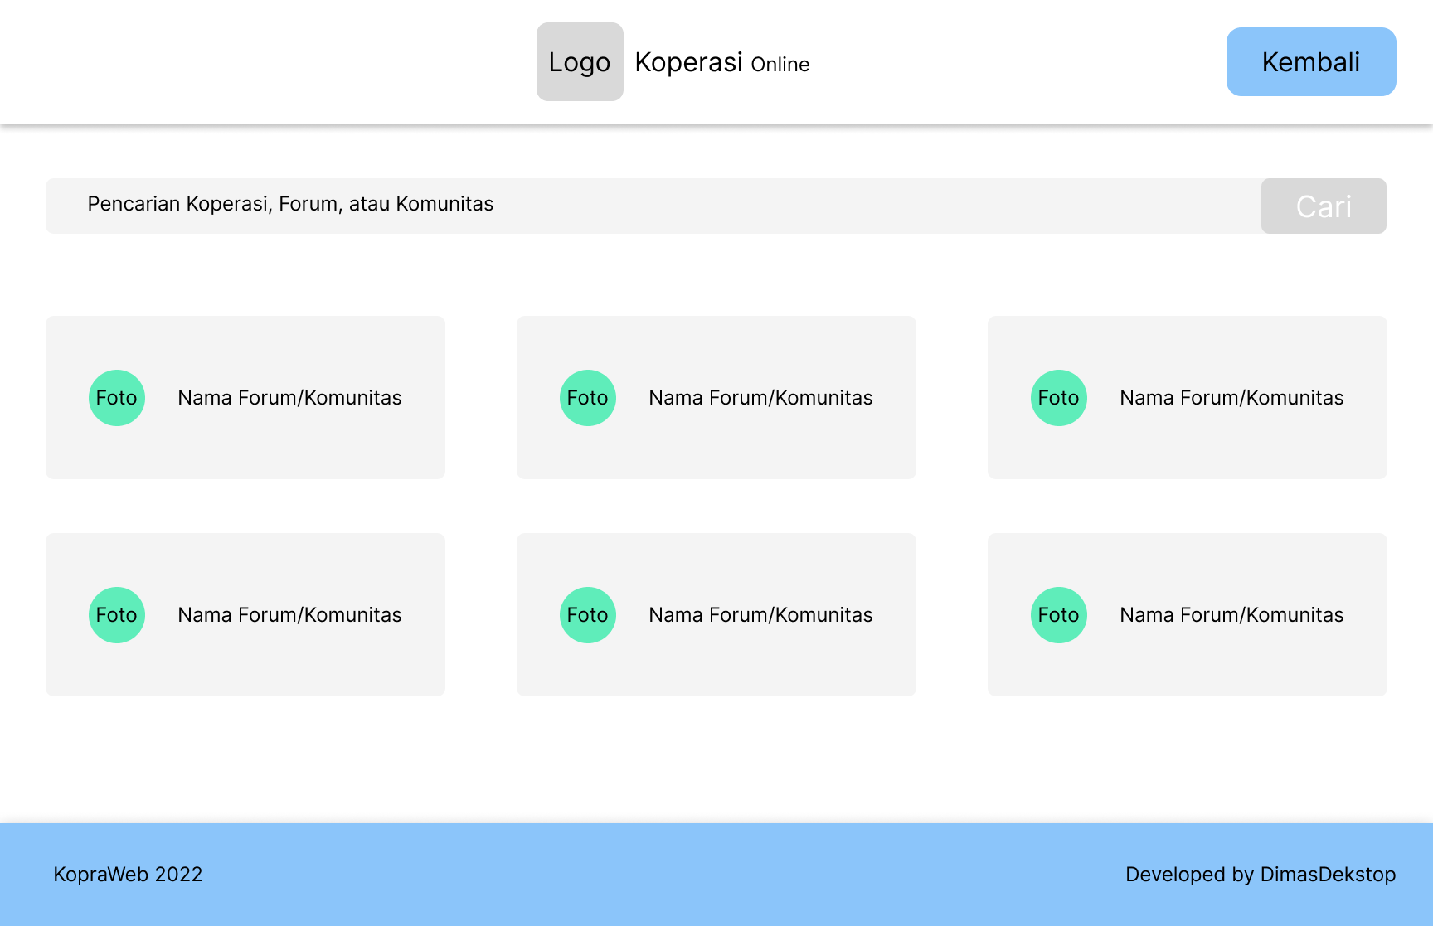

1. Halaman Tabunganku

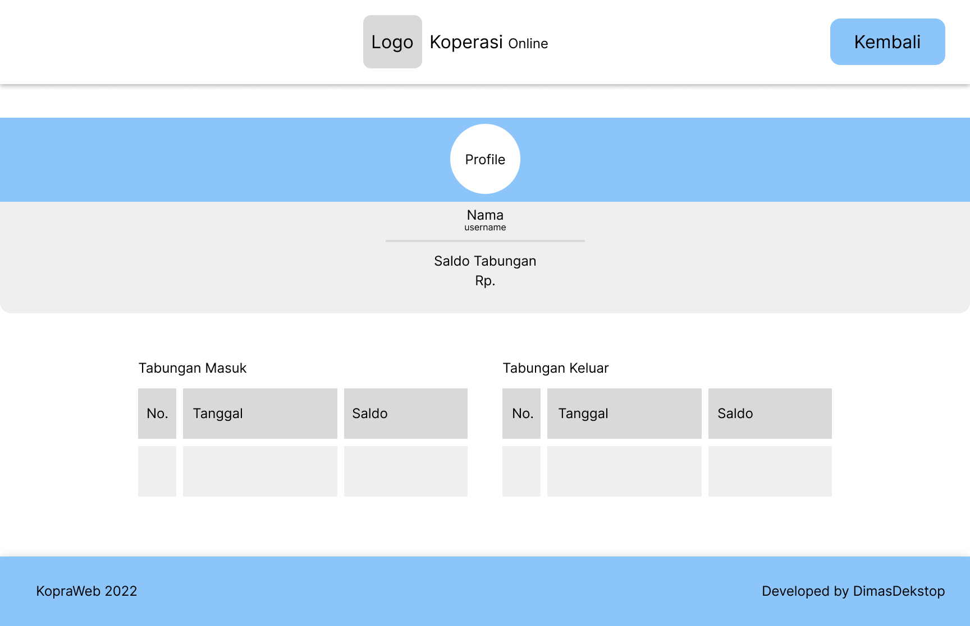

1. Halaman Pinjamanku

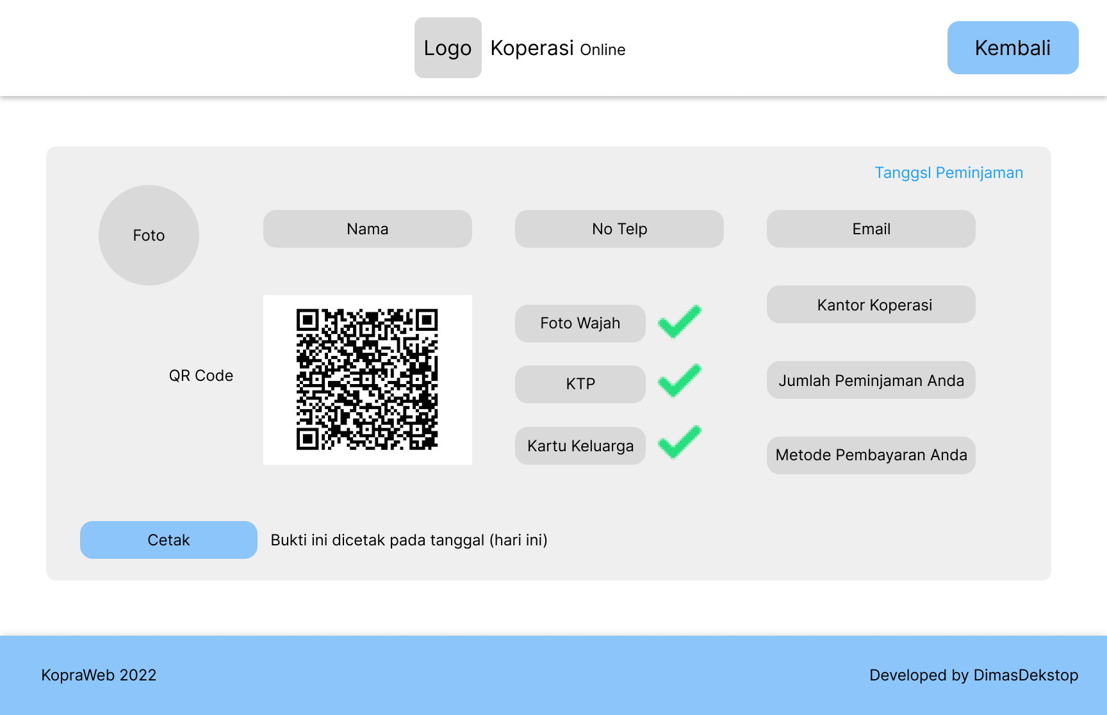

1. Halaman Produkku

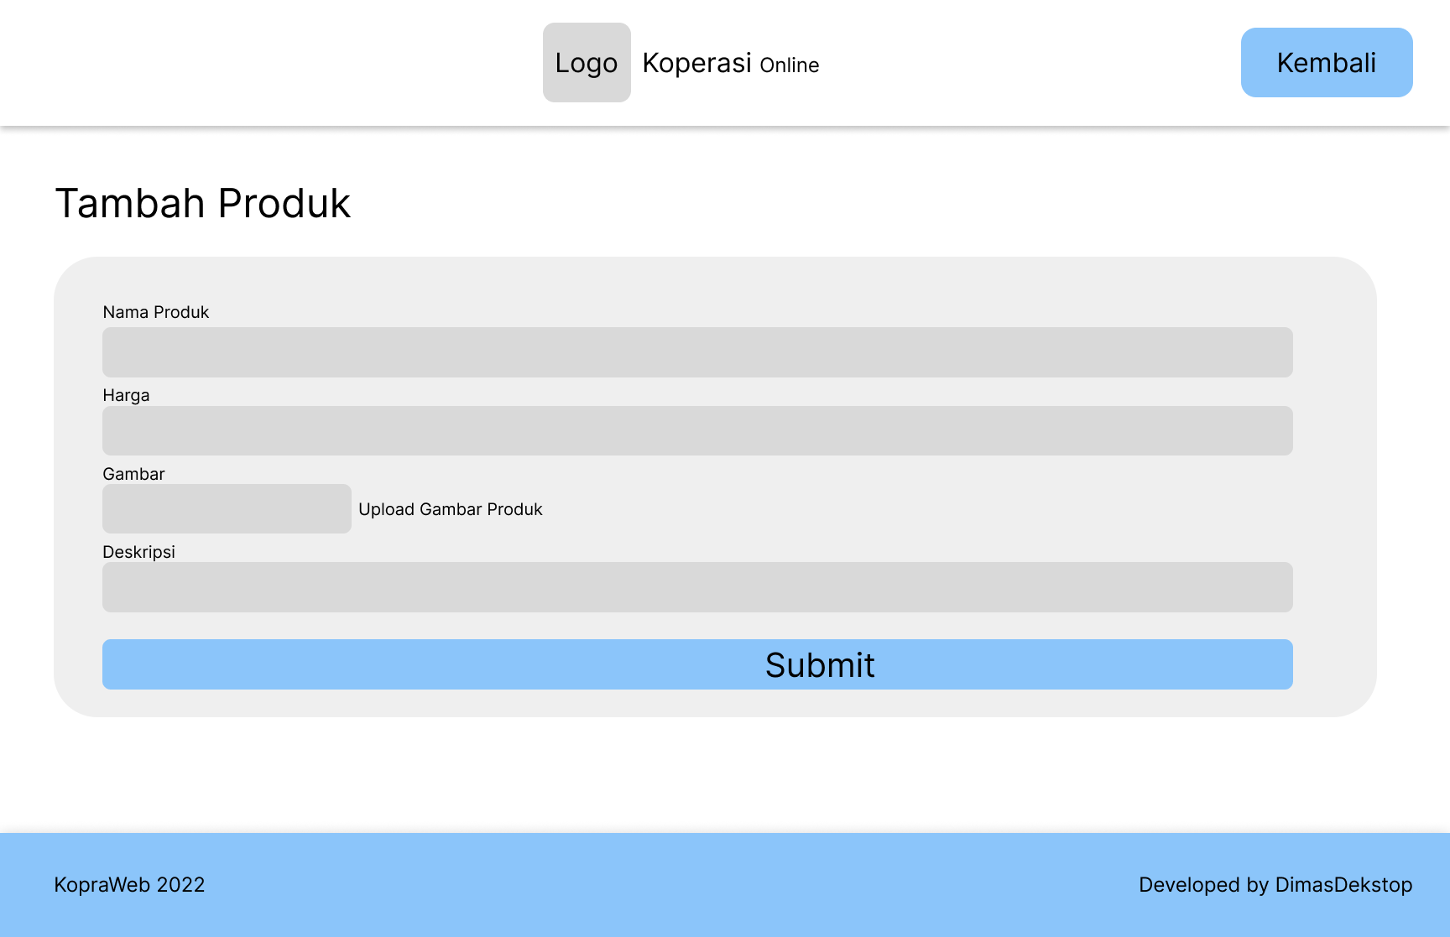

1. Halaman Komunitasku

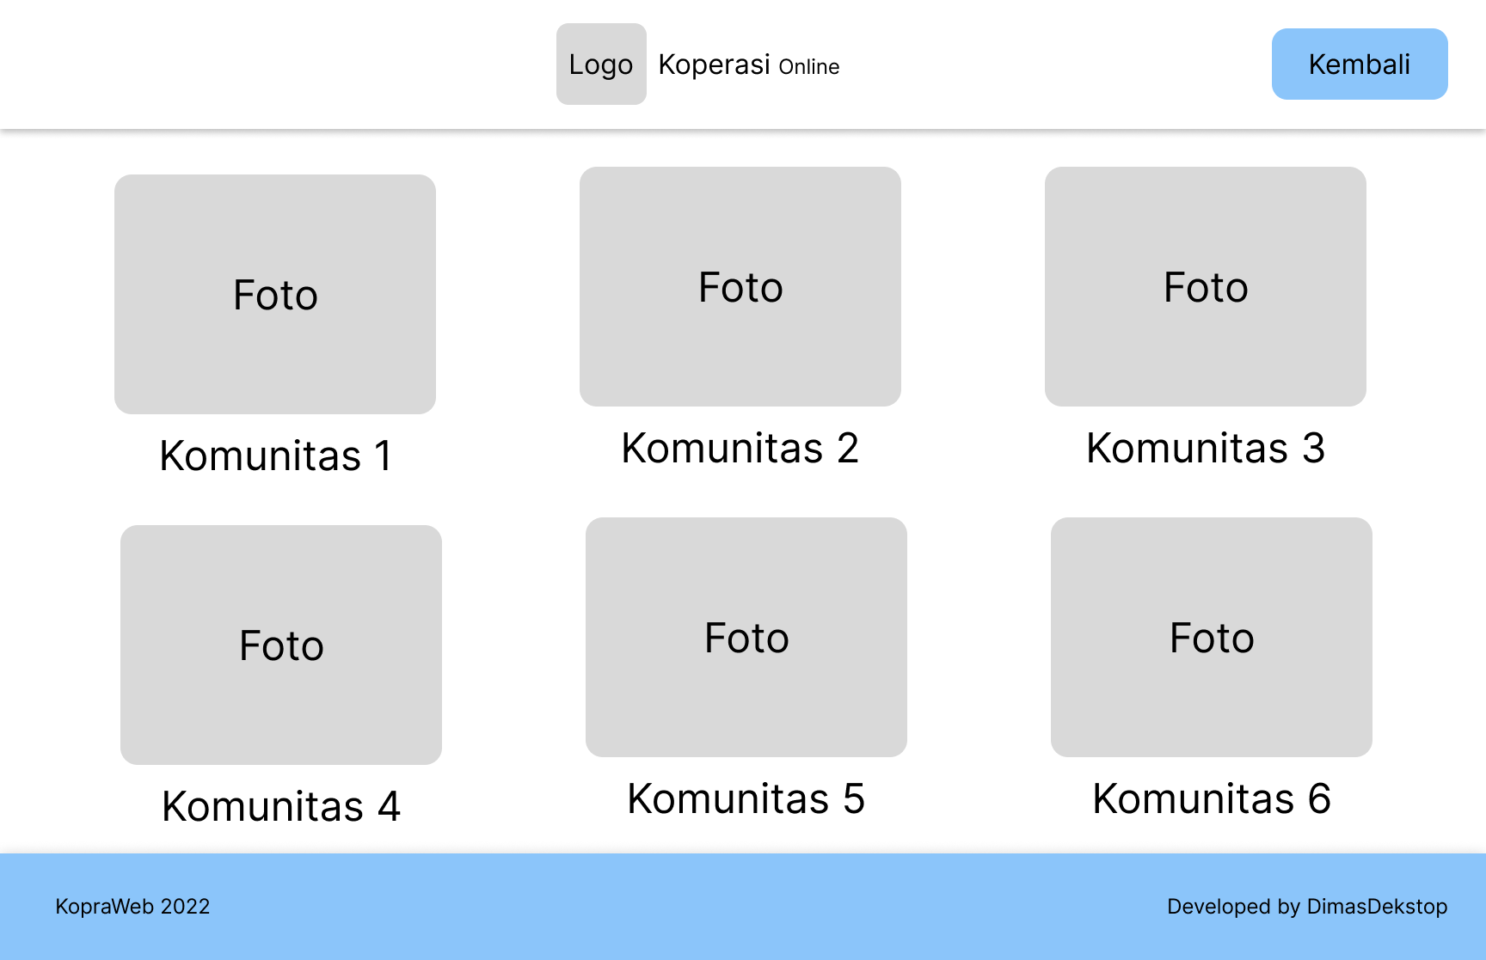

1. Halaman Diskusi

